24 janvier 2019

Découvrez en avant-première les nouvelles solutions REHAU, pour dire stop aux chantiers qui n’en finissent plus !

REHAU sera présent à la 20ème édition du CARREFOUR DES GESTIONS LOCALES DE L’EAU les 30 et 31 janvier 2019 au Parc des Expositions de Rennes au niveau du stand E45-Hall 5.

Face aux besoins croissants en matière d’assainissement, de gestion et de stockage des eaux pluviales et usées, l’expert des solutions à base de polymères présentera ses nouveaux systèmes, toujours plus innovants et adaptés à toutes les problématiques.

Les investissements dans les systèmes d’assainissement des eaux usées et de gestion des eaux pluviales tendent à s’accroître dans les années à venir, notamment du fait de l’activité grandissante des villes, du trafic routier qui peut altérer les installations existantes ou de la nécessité de créer de nouveaux bassins de rétention ou infiltration lors de constructions de bâtis ou de zones d’activités. Plus ou moins importants, ces chantiers d’installation ou de réhabilitation sont non seulement coûteux mais occasionnent aussi des désagréments pour la circulation et les riverains. Opter dès le départ pour un système pérenne et fiable dont la mise en œuvre aisée et rapide garantit un gain de temps lors de la phase d’exécution du chantier mais également une optimisation des investissement sur la durée de vie des projets.

Avec les solutions d’assainissement, gestion des eaux pluviales et évacuation des eaux usées proposées par REHAU, les entreprises, les bureaux d’études et les collectivités ainsi que les particuliers disent stop aux inconvénients liés aux chantiers !

Grâce à son expertise sur le long terme et dans le souci constant d’innover, REHAU propose donc des systèmes complets, modernes et flexibles qui assurent longévité, stabilité, étanchéité durable et rentabilité. Parfaitement compatibles les uns avec les autres, ils offrent ainsi une alternative avantageuse aux solutions traditionnelles en béton.

Sur le salon, l’accent sera mis plus particulièrement sur 2 nouvelles solutions :
- le regard sur-mesure en matériaux de synthèse
- le bassin pré-assemblé RAUSIKKO One pour la rétention et la régulation d’eaux pluviales

Le regard sur-mesure : solution idéale aux problèmes complexes de raccordement multi-matériaux

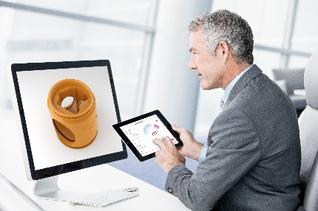
Le numérique s’est aujourd’hui intégré dans tous les domaines et notamment dans le batîment et les travaux publics où il facilite toujours plus la conception de projets. REHAU est aujourd’hui le seul fabricant à offrir une sécurité de planification plus importante grâce à la réalisation sur-mesure numérisée de ce nouveau regard. Les dimensions et spécificités nécessaires au chantier sont paramétrées en quelques clics via tout support numérique (ordinateur fixe ou mobile, tablette, smartphone) et les modifications peuvent se faire facilement, avant de transmettre instantanément les données validées aux bureaux d’études et à l’usine qui en assurera la fabrication automatisée à la demande.

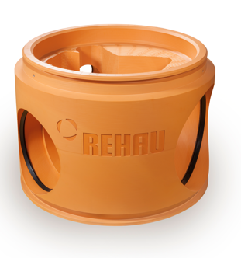
Conçu pour être universel, ce regard convient à tous les types de configuration et les entrées multiples avec angulation peuvent être mises en place avec un DN 1000. Contrairement à ses homologues en matériaux traditionnels, ce regard en matériaux de synthèse présente l’avantage d’être inerte à la corrosion chimique du H2S et donc durablement étanche à 2,5 bar en pression, -0,8 bar en dépression et 11 mCE. Par ailleurs, il répond aussi aux problématiques d’espaces puisqu’il prend moins de place dans les sous-sols sous voirie, son stockage sur chantier est moins encombrant (réduction de 76 % de l’espace nécessaire) et son volume d’excavation est réduit de 34 %. Son poids de 500 kg au lieu des 8 tonnes d’un produit similaire en béton est aussi un atout non négligeable pour diminuer la pénibilité au travail.

Cliquez-ici pour découvrir la vidéo de présentation
RAUSIKKO One : le bassin pré-assemblé prêt à poser pour la gestion des eaux pluviales à la parcelle
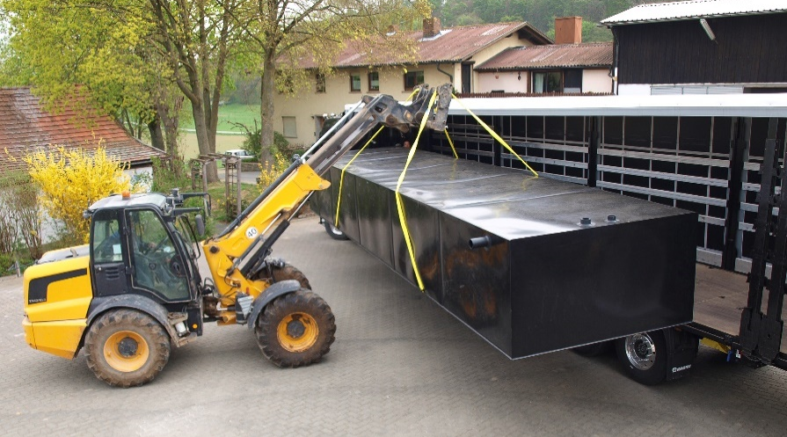

Fabriquée en France et constituée d’éléments RAUSIKKO Box, cette structure pré-asemblée permet de réaliser d’un seul bloc un bassin de 6 à 38 m³, pour une largeur de 2,41 m. L’étanchéité est assurée par un dispositif de plaques soudées en usine et enveloppant le bassin. Le RAUSIKKO One intègre également les éléments de connexion d’entrée/sortie et de ventilation. Equipée de points d’ancrage pour faciliter la manutention, la pose est simplifiée : il suffit de creuser la fouille, de poser le RAUSIKKO One et de fermer. Rapide et facile, cette solution promet un gain de temps appréciable sur un chantier !

Retrouvez toutes les solutions REHAU pour la gestion de l’eau et l’assainissement sur www.rehau.com/fr-fr/faire-mieux-avec-rehau

REHAU, DES SOLUTIONS POLYMERES A L’INFINI

Depuis sa création en 1948, REHAU améliore le quotidien grâce à des solutions à base de polymères. 40 000 produits constituent la gamme allant, entre autres, d’offres de systèmes complexes aux prestations de services pour les branches du bâtiment, de l’industrie et de l’automobile. 60 années de succès qui s’illustrent par une croissance solide et des collaborations de longue durée. Partenaire reconnu fiable et tourné vers l’avenir, REHAU conserve après des décennies d’activité, une culture de l’invention intacte, préservée par la synergie des 20 000 collaborateurs répartis sur 170 emplacements à travers le monde, dont 3 sites de production en France : Morhange, Bourges (extrusion) et Poix-de-Picardie (injection / soufflage).

En parallèle de sa constante recherche d’innovation, REHAU s’inscrit dans une démarche de responsabilité environnementale. Ainsi, économie et écologie s'allient dans les investissements alloués à la R&D, l’optimalisation technique des systèmes de production, la conception de produits « propres » et la flexibilité de sa logistique. Soucieuse de l’impact potentiel de ses activités dans l'écosystème, l’entreprise s'organise dans une perspective « durable ». Elle encourage également ses partenaires à agir de même. À l’horizon 2020, plusieurs actions sont engagées dont la réduction de la consommation énergétique. Dans cette perspective, sont en ligne de mire : l’énergie primaire (- 30 %), les émissions de CO₂ (- 25 %) et la consommation d’eau (- 40 %). En 2018, REHAU a obtenu le label VinylPlus pour ses processus de fabrication durables dans le domaine des profilés de fenêtre.

Plus d’infos sur www.rehau.fr
CONTACT PRESSE
Agence Preferendum
Marie-Anne Carrer
01 55 34 77 56 - macarrer@preferendum.fr

